TÊN DỰ ÁN

PHÂN TÍCH CHỨC NĂNG
Mã dự án: <Mã dự án>

Người biên soạn:  Chức danh: |  | Ký tên:  …………………………………
Người xem xét:  Chức danh: |  | Ký tên:  …………………………………
Người phê duyệt:  Chức danh: |  | Ký tên:  …………………………………

Hà nội, dd/mm/yyyy

CÁC THAY ĐỔI
* A – Thêm, M – Sửa, D - Xóa
Ngày hiệu lực | * A,  M, D | Người cập nhật | Mô tả thay đổi | Phiên bản mới
12/09/2019 | A |  | Tạo mới | 1.0.0

MỤC LỤC

TÊN DỰ ÁN 1
PHÂN TÍCH CHỨC NĂNG 1
CÁC THAY ĐỔI 2
MỤC LỤC 3
1 GIỚI THIỆU CHUNG 4
1.1 Mục đích tài liệu 4
1.2 Phạm vi hệ thống 4
1.3 Định nghĩa, thuật ngữ và các từ viết tắt 4
1.4 Tài liệu tham khảo 4
1.5 Mô tả tài liệu 5
2 TỔNG QUAN VỀ HỆ THỐNG 5
2.1 Tổng quan hệ thống 5
2.2 Danh sách chức năng 6
3 ĐẶC TẢ YÊU CẦU NGHIỆP VỤ 6
3.1 Quên mật khẩu 6
3.1.1 Tác nhân, điều kiện, kết quả mong muốn 6
3.1.2 Quy trình nghiệp vụ 6
3.1.3 Luồng màn hình 6
3.1.4 Mô tả Màn hình 7
3.1.5 Logic xử lý 8
4 Yêu cầu chung 10
4.1 Yêu cầu hiển thị text/number 10
4.2 Nguyên tắc chung cho thêm mới 10
4.3 Nguyên tắc chung hiển thị danh sách 10
4.4 Yêu cầu hiển thị thông báo 11
5 Yêu cầu khác 11
6 Yêu cầu hiệu năng 11
7 Yêu cầu bảo mật thông tin người dùng 11

GIỚI THIỆU CHUNG

Mục đích tài liệu
(Mô tả ngắn gọn mục đích tài liệu dùng để làm gì)
Tài liệu đặc tả nghiệp vụ các thao tác web Việc làm tester. Học viên có thể đăng ký tài khoản, update CV và nộp đơn đăng ký ứng tuyển.

Phạm vi hệ thống

Tài liệu này chỉ mô tả các yêu cầu từ phía người sử dụng về những chức năng chương trình phải đáp ứng bằng ngôn ngữ máy tính.
Tài liệu này không chỉ viết một lần và hoàn thiện ngay mà sẽ được cập nhật các yêu cầu thay đổi trong toàn bộ quá trình dự án. Mỗi yêu cầu thay đổi sẽ phải cập nhật ở tài liệu này và ảnh hưởng đến kết quả thiết kế, lập trình hệ thống và các kịch bản kiểm tra liên quan.
Bất kỳ các thay đổi về tính năng, yêu cầu phát sinh sau khi tài liệu được phê duyệt phải tuân theo quy trình quản lý thay đổi yêu cầu của dự án.

Định nghĩa, thuật ngữ và các từ viết tắt
Từ viết tắt | Từ đầy đủ | Giải thích
URD | User Requirements Document | Tài liệu yêu cầu người dùng (phiếu yêu cầu người dùng hoặc file yêu cầu)
SRS | Software requirements specification | Tài liệu đặc tả yêu cầu phần mềm
Admin | Administrator | Quản trị hệ thống
Super admin | Super admin | Quản trị cấp cao (người có đầy đủ full quyền truy cập hệ thống)

Tài liệu tham khảo
STT | Tên tài liệu | Mã tài liệu / nguồn
1.
2.

Mô tả tài liệu
Nội dung tài liệu này bao gồm các phần:
1. Giới thiệu chung: Nêu mục đích của tài liệu; xác định phạm vi của tài liệu; mô tả các thuật ngữ, từ viết tắt được sử dụng trong tài liệu; chỉ rõ các tài liệu được tham khảo khi xây dựng tài liệu này.
2. Tổng quan về hệ thống: Mô tả tổng quan hệ thống cần xây dựng.
3. Đặc tả yêu cầu nghiệp vụ:
Yêu cầu chức năng: Đặc tả các yêu cầu chức năng của hệ thống cần xây dựng
Yêu cầu phi chức năng: Đặc tả các yêu cầu phi chức năng của hệ thống cần xây dựng

TỔNG QUAN VỀ HỆ THỐNG

Mô hình hệ thống

Sơ đồ phân rã chức năng

Hình: Sơ đồ phân rã chức năng

Danh sách chức năng

STT | Chức năng | Mô tả | Ghi chú
1 | [Tên chức năng] | Mô tả mục đích ý nghĩa của chức năng (Dùng để làm gì) Có các chức năng con nào

ĐẶC TẢ YÊU CẦU NGHIỆP VỤ

Quên mật khẩu

Tác nhân, điều kiện, kết quả mong muốn
- Tác nhân tham gia: Người dùng, Hệ thống
- Điều kiện trước: Người dùng đã có tài khoản hệ thống
- Kết quả mong muốn: Người dùng có thể có lấy lại mật khẩu trong trường hợp quên mật khẩu

Quy trình nghiệp vụ <Nếu có>

Giao diện
1./ Màn hình Đăng nhập
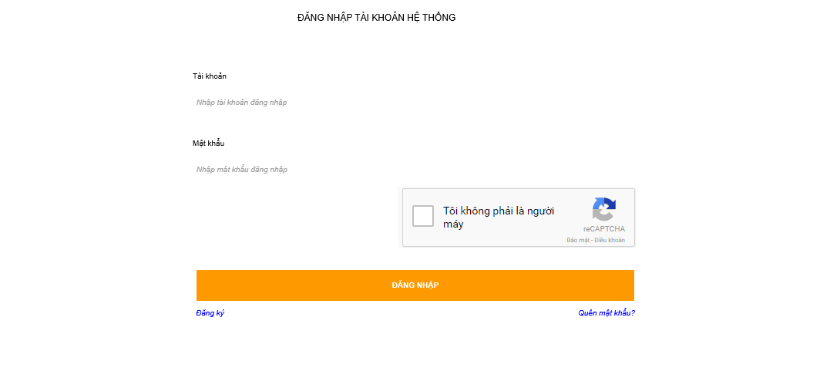

2./ Màn hình quên mật khẩu đăng nhập
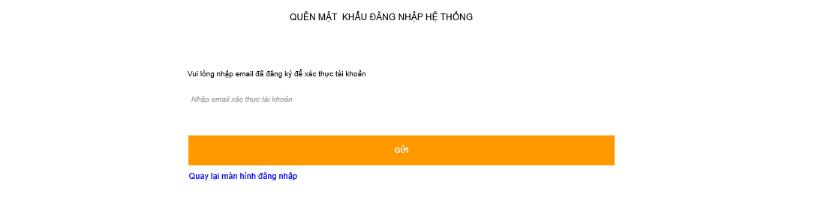

2.1/ Thông báo kiểm tra email


3./ Màn hình cấp lại mật khẩu
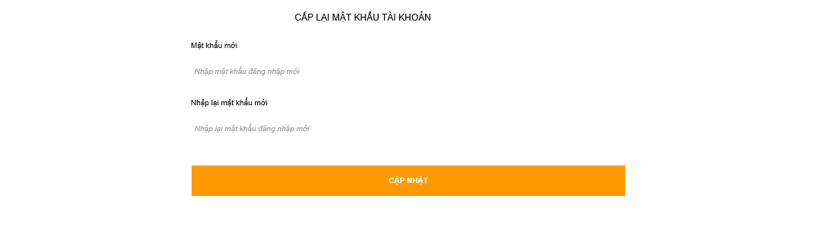

Mô tả giao diện
- Màn hình Đăng nhập
- Màn hình quên mật khẩu
STT | Tên hạng mục | Kiểu hiển thị | Định dạng | Bắt buộc | Độ dài max | Mô tả chi tiết

…

Mô tả xử lý
- Màn hình đăng nhập <Theo mô tả tại chức năng đăng nhập>
- Màn hình Quên mật khẩu đăng nhập
Bước | Thao tác | Tác nhân | Mô tả
1

Yêu cầu chung; Yêu cầu phi chức năng < Thay đổi tùy thuộc vào hệ thống xây dựng)

Yêu cầu về giao diện
- Yêu cầu hiển thị text/number
- Tương thích với trên mọi trình duyệt web
- Tất cả các trường có dấu * là các trường bắt buộc nhập dữ liệu
- Tất cả các trường có lưu mật khẩu được mã hóa thành các ký tự *
- Format của số tiền: Từ hàng nghìn trở lên sẽ được ngăn cách bởi dấu “,”
- Format nội dung hiển thị trên table: Text căn trái, number căn phải
- Nguyên tắc chung cho thêm mới
- Trên các chức năng thêm mới trong phân hệ quản trị hệ thống: sau khi thêm mới thành công, bản ghi mới thêm hiển thị lên đầu danh sách
- Nguyên tắc chung hiển thị danh sách
Tại màn hình có Danh sách (List) hỗ trợ:
- Phân trang: Mặc định 10 bản ghi/1 trang, sắp xếp theo thời gian tạo mới nhất hiển thị lên trên.
- Page Number: Mặc định giá trị là 1 (trang thứ nhất), nhấn vào hiển thị danh sách gồm 1,2,3…tăng lên theo số lượng bản ghi:
- Nút Trang sau: Chuyển sang trang sau
- Nút Trang trước: Chuyển sang trang trước
- Nút Trang cuối cùng: Chuyển sang trang cuối cùng
- Nút Trang đầu tiên: Chuyển sang trang đầu tiên
- Yêu cầu hiển thị thông báo
- Confirmation message: Nội dung căn giữa, buttons căn giữa
- Đối với các thông báo lỗi: Hiển thị popup căn giữa và chỉ có nút “Đóng”, tắt nút “Đóng” về màn hình đang thao tác trước
- Đối với thông báo xác nhận: Hiển thị thông báo căn giữa và có 2 nút (Đồng ý hiển thị trước; Hủy bỏ hiển thị sau)

Yêu cầu khác
- Tại các màn hình có kiểm tra kết nối nếu xảy ra lỗi thì thông báo: “Quý khách vui lòng kiểm tra kết nối Internet/3G/Wifi”, nếu cài đặt kết nối trở lại thì hệ thống tự động nhận kết nối.

Yêu cầu hiệu năng
- Khả năng hiển thị màn hình giao diện UI phải < 3-5 giây.
- Các yêu cầu báo cáo:
    - Các báo cáo đơn giản thì thời gian xử lý < 10s
    - Các báo cáo phức tạp: …
- Đảm bảo khả năng truy cập và giao dịch đồng thời của xxx khách hàng tại 1 thời điểm

Yêu cầu bảo mật thông tin người dùng
- Hệ thống đảm bảo phân quyền, người dùng được phân quyền nào thì được phép sử dụng quyền đó

